夏玉米抗逆高产高效栽培管理技术

摘要：本技术主要针对我省夏玉米生产中存在阶段性高温热害、干旱、渍涝寡照等气象灾害频发，增密不合理、播种质量差，水肥投入过量、管理粗放，中后期“一喷多促”措施不到位，过早收获等生产现状，造成资源严重浪费、生产成本上升、产量不稳、收益偏低等一系列问题。通过开展夏玉米响应高温、干旱、渍涝寡照等灾害的生理机制及外源化调剂减灾稳产技术，夏玉米水肥需求规律、水肥耦合高效、氮肥增效剂增效机制、水肥滴灌一体化技术等研究和技术攻关，提出了以品种优化利用，合理增密增肥，精确定量播种、种肥和化控，病虫草害管理、适宜收获期管理、优质玉米加工收储管理和玉米订单收购等为核心的“一优二增三精四管”夏玉米抗逆高产高效栽培管理技术。该技术获得河南省科技进步二等奖1项，相关研究发表论文31篇，授权发明专利1项，实用新型专利6项，取得显著社会经济效益。近三年累计推广面积681万亩，共增收 32792.22万公斤，累计新增销售额56390.50万元，累计节本26695.20万元，共新增利润83085.70万元。
一、技术概述
（一）基本情况
《“十四五”全国粮食生产能力提升建设规划 》提出，到2025年，力争粮食产能再上一个新台阶，达到1.4万亿斤以上。2023年一号文件把提高单产水平放在重要的位置，提出了玉米单产提升行动，重点提到的要实施新一轮千亿斤粮食产能提升行动，开展吨粮田创建。玉米作为我国第一大粮食作物，在实施新增千亿斤粮食中作用巨大。河南省玉米常年种植面积5800万亩左右，占全国总面积的10%。因此，稳定和提高我省玉米产能，对保证国家粮食安全，以及新一轮千亿斤粮食产能提升具有举足轻重的作用。然而，在玉米生产中存在阶段性高温热害、干旱、渍涝寡照等气象灾害频发，增密不合理、播种质量差，水肥投入过量、管理粗放，中后期“一喷多促”措施不到位，过早收获等生产现状，造成资源严重浪费、生产成本上升、产量不稳、收益偏低等一系列问题，严重制约玉米稳产高产和生产效率提升。因此，集成和推广适宜我省生态条件的夏玉米抗逆高产高效栽培管理技术对提升我省玉米产能，提高种植效率和效益具有重要意义。
本技术针对上述夏玉米生产问题，在河南省一年两熟种植制度下开展了夏玉米响应高温、干旱、渍涝寡照等灾害的生理机制及外源化调剂减灾稳产技术，夏玉米水肥需求规律、水肥耦合高效、氮肥增效剂增效机制、水肥滴灌一体化技术等研究和技术攻关，提出了以品种优化利用，合理增密增肥，精确定量播种、种肥和化控，病虫草害管理、适宜收获期管理、优质玉米加工收储管理和玉米订单收购等为核心的“一优二增三精四管”夏玉米抗逆高产高效栽培管理技术。该技术获得了河南省科技进步二等奖1项，发表论文31篇，授权发明专利1项，实用新型专利6项。该技术主要通过优化品种、做好种子处理，适当增加施肥用量、优化施肥配比，精准化种肥同播、种肥异位分层施用、合理增密，水肥一体化精确定量控制，精准化学控制，病虫害防治管理，适时晚收和收储管理等方面关键技术的应用，实现了夏玉米抗逆高产高效生产，提高了水肥资源利用效率，推进了玉米全程机械化生产进程。该技术与传统种植管理相比，有效提高了玉米抗逆能力，解决了密植玉米生育中后期缺水、脱肥严重、追肥困难等难题，增产5%以上，水肥利用效率分别提高15%以上，每亩节省劳动力2～3个，有效解决了玉米生产面临的灾害频发、水资源有限、肥料过量施用、农业生产劳动力缺乏等问题，实现了资源高效、产能提升的生产目标。
（二）推广应用情况
该技术主要适用于河南省小麦-玉米一年两熟制夏玉米种植区域，以及黄淮海其他气候条件相似的一年两熟制夏玉米种植。2022～2024近三年该技术在河南省鹤壁、温县、滑县、长垣、济源、获嘉、武陟、郸城、西华、西平、遂平、平舆、商水、舞阳、宜阳、永城、兰考、虞城、方城等地区进行了大面积示范和应用，3年累计推广面积681万亩，取得了显著的社会和经济效益。
（三）提质增效情况
2022～2024近3年推广面积681万亩，共增收 32792.22万公斤。其中，2022年推广面积210万亩，较对照增产43.64公斤/亩；2023年推广面积225万亩，较对照增产48.52公斤/亩；2024年推广面积246万亩，较对照增产51.67公斤/亩。按照当年市场价计算，3年累计新增销售额56390.50万元，累计节本26695.20万元，共新增利润83085.70万元。
（四）获奖情况
该技术获得2023年度河南省科学技术进步奖二等奖。
二、技术要点
通过多年的玉米抗逆高产高效机理研究、技术攻关和技术集成，针对我省玉米单程提升行动部署，提出了“一优二增三精四管”关键技术模式，最终实现“一增一改三提升”目标。一优是优化品种；二增是增加玉米种植密度，适量增加田间肥料用量；三精是精确定量化播种和种肥，精确定量“水肥一体化”管理（信息化决策技术相结合，包括改善品质技术），因品种精确玉米化学防控时间；四管是加强病虫草害管理，玉米适宜收获期管理，优质玉米加工收储管理和玉米订单收购管理。“一增一改三提升”是指最终实现增加玉米产量，改善玉米淀粉品质，提升农业生产效率、农田资源利用效率和企业种粮大户的收益率。最终在提高玉米生育期抗高温、渍涝寡照、病虫害和营养缺乏等逆境能力的条件下，使籽粒库容得到最大程度的充实，提高资源利用效率，实现高产高效。
（一）优化品种，做好种子处理
选择紧凑耐密、抗病、抗倒、适宜机械化生产、经过包衣处理的中晚熟夏玉米品种。若没有包衣处理，可根据种植区域常发病虫害进行拌种或种衣剂包衣。如选择5.4%吡虫啉·戊唑醇等高效低毒种衣剂包衣，控制苗期灰飞虱、蚜虫、丝黑穗病等；用辛硫磷等药剂拌种，防治地老虎、金针虫、蛴螬等地下害虫。
（二）适当增加施肥用量，优化施肥配比
1. 化肥增施
正常条件下，根据土壤肥力每亩施用纯氮12kg-15kg，磷肥（五氧化二磷）6 kg-8 kg,钾肥（氧化钾）6 kg-7 kg。依据玉米产量水平，在实施玉米单产提升过程中，依据玉米百公斤吸氮量和吸钾量，亩增施氮肥2-3个纯氮，增施钾肥（氧化钾）1-2公斤。其中80%的氮肥及40%钾肥分3－4次在拔节至灌浆期随水追施。
2. 腐殖质肥料培肥地力
利用腐殖质和商品化肥联合使用的施肥装置，将腐殖质和商品化肥混合进行施用，腐殖质肥料每亩50-80kg，商品化肥每亩50kg。
3. 微肥提质增产
在玉米拔节期和大口期，采用无人机喷施含锌微肥，其中锌浓度为0.3%，每次每亩喷施50L，喷施选择在晴天下午或傍晚，保证喷施效果（也可配合水肥一体化一次肥水施入）。
（三）精准化种肥同播，种肥异位分层施用，合理增密
播种环节20字方针，“机械灭茬、贴茬直播、精量点播、种肥同播，肥料侧深施”，播种之前有条件情况最好灭茬，灭茬直播，可采用等行距或大小行机械播种，大小行播种时，大行距一般为80厘米，小行距一般为40厘米。根据墒情确定播种深度，墒情较好3厘米左右，墒情较差5厘米左右。根据品种耐密性合理增加密度，一般耐密紧凑型品种亩留苗密度5500－6000株，半紧凑型品种亩留苗密度5000－5500株。在种肥控制上，尽量使用北斗导航实施玉米质量精准控制播种技术，种肥异位同播机进行玉米基肥施用和播种，种肥同播机具要求种子与肥料间距8-10cm为宜，测深施肥7-8厘米。
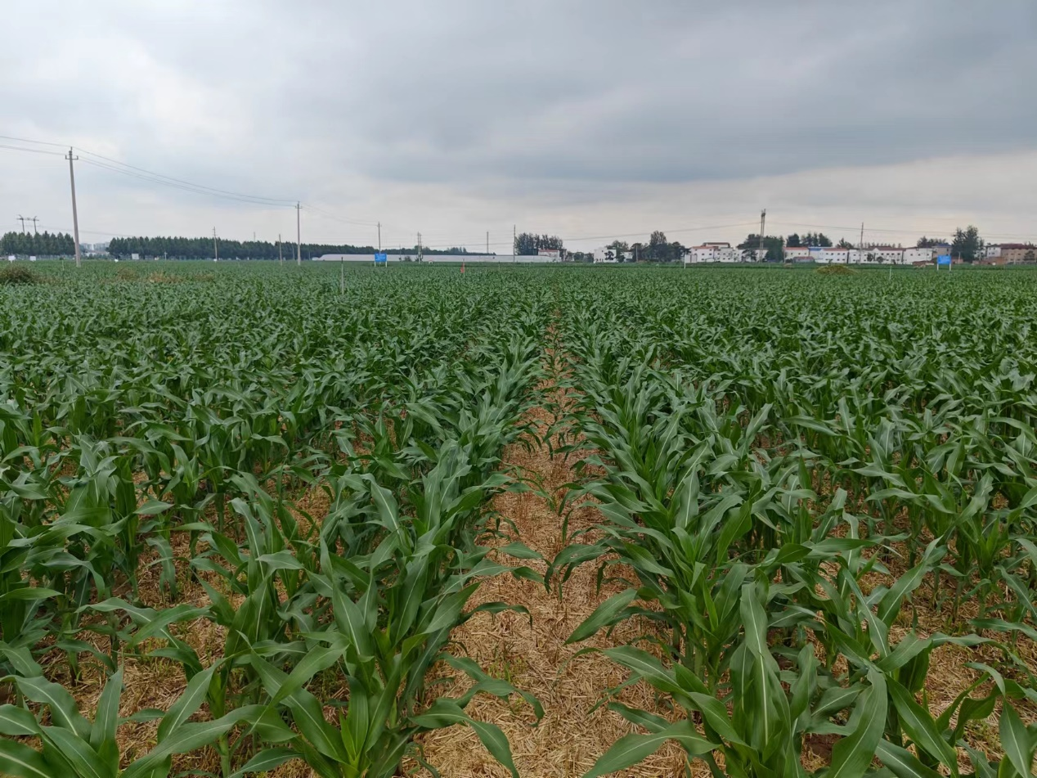
宽窄行密植导航精量播种夏玉米苗期长势
在密度控制上，也要因地制宜控制密度，播种密度也要根据基础产量水平来考虑，不可盲目增密，一般650-750 kg/亩的产量环境下，种植密度不超过4500株/亩；750-850 kg/亩的产量环境下，种植密度不超过5500株/亩；850-1000 kg/亩的产量环境下，种植密度不超过6500株/亩。
播种时间上要抢时早播，我省从南到北，播种时间控制在6月8日-6月20日左右，一般夏播时间不可超过6月30日。
（四）水肥一体化精确定量控制
利用配置有铺管装置的免耕施肥播种机，进行夏玉米播种铺管作业。水肥一体化技术，主要采用地表滴灌方式精准灌水和施肥，播后滴水出苗确保苗全苗齐，全程按需分次均衡施用，确保水肥精准供应，支撑高密度群体，氮钾后移确保后期不脱肥。依据土壤墒情和作物生长需求进行灌溉施肥，实现水肥一体化管理。玉米播种后0－20厘米土壤相对含水量小于65%时，滴灌出苗水15m3/亩左右；拔节期0－40厘米土壤相对含水量小于70%时灌水15－20m3/亩；大喇叭口至灌浆期0－40厘米土壤相对含水量小于75%灌水20－25m3/亩。总养分施用量按照（二）中的总施肥量进行分次施用。
同时在水肥一体化技术应用上，要因地制宜开展适宜不同区域的技术模式推广应用，在已建高标准农田、具备高效节水灌溉条件的区域，可推广应用玉米水肥一体化技术模式，同时要根据不同区域地力水平、土壤质地和降雨量水平进一步细化配套品种、灌水方式、灌溉量和施肥量，进一步提高技术精准度。
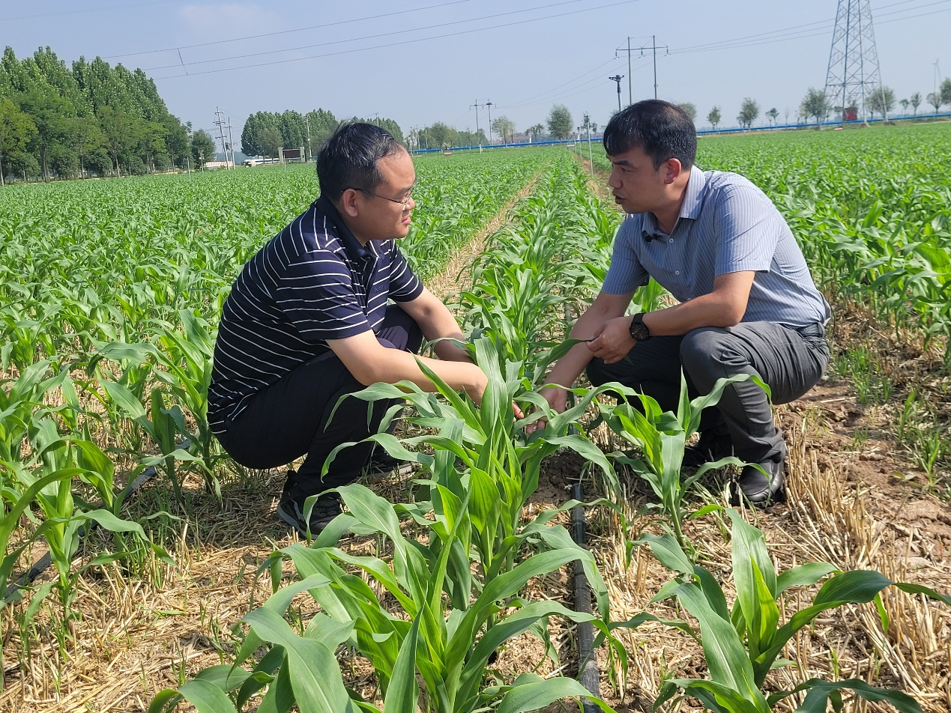
夏玉米滴灌水肥一体化
（五）精准化学控制
在化学控制防倒伏方面，要因墒情、因品种特性进行实施，一般墒情较差情况下不宜进行化控，玉米品种株高低于2.5米以下的不用化控。常规条件下，在玉米拔节后，植株8叶期左右进行矮壮素、乙烯利等化控剂进行化控防倒。后期化控方面，利用无人机植保作业，在玉米后期可以实行“一喷多促”，尤其是遇到高温干旱、渍涝寡照等异常天气，可采取一次性混合喷施叶面肥、植物生长调节剂、杀菌杀虫剂等措施，促进植株生长雌雄协调、籽粒灌浆、提高单产。
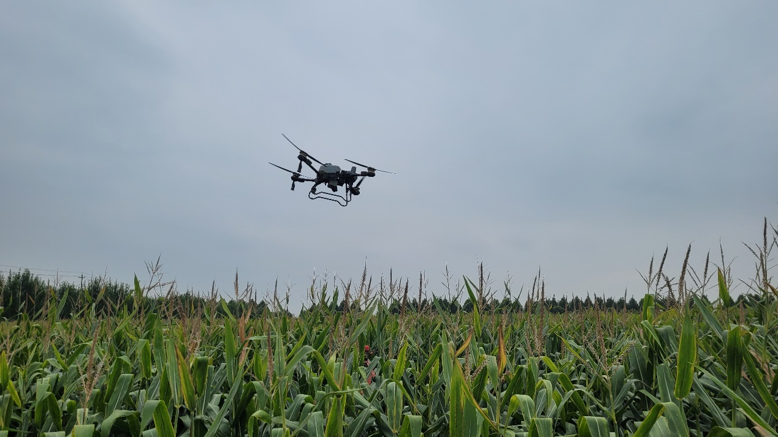
夏玉米生育后期“一喷多促”
（六）病虫害防治管理
针对河南省夏玉米玉米螟、棉铃虫、粘虫、桃蛀螟、草地贪夜蛾、蚜虫及南方锈病等常发性病虫害，推广使用“一包一喷一释”的玉米病虫害高效绿色综合防控技术模式，采用无人机等高效新型植保机械，提升中后期防控作业能力。
“一包一喷一释”的技术模式为：“包即播前种子包衣处理，防治地下害虫金针虫和苗期害虫草地贪夜蛾，甜菜夜蛾等，推荐使用双酰胺类和内吸杀虫剂等种子包衣。一喷即5-7叶期喷施杀虫剂杀菌剂，期间可以视病虫害发生严重程度增加喷药次数。预防苗期草地贪夜蛾为害，兼治甜菜夜蛾、蓟马等害虫的为害。“一喷”指苗后期和玉米生育期中后期施药，苗期施药主要防治苗期的杂草和害虫，推荐使用60克乙基多杀菌素悬浮剂60mL/亩;或32000IU/mg苏云金杆菌G033A可湿性粉剂200g/亩或20亿PIB/M1甘蓝核型病毒悬浮剂60mL/亩等高效低毒农药，玉米后期喷施杀菌剂防治南方锈病。在抽雄吐丝期在8月上中旬连续3-5次释放玉米螟赤眼蜂，8000-10000头/亩，防治穗部害虫为害。
（七）适时晚收和收储管理
适时晚收，夏玉米生理成熟后，果穗苞叶枯松变黄，待籽粒乳线基本消失、基部黑层出现、籽粒含水量低于28%进行机械收获，我省豫北一般建议在10月1日至10月10日，豫南一般建议在9月25日至10月3日进行玉米机械化粒收。收获后籽粒含水率还未达到储存标准，要及时晾晒，有条件可以用快速除湿设备等进行快速除湿。
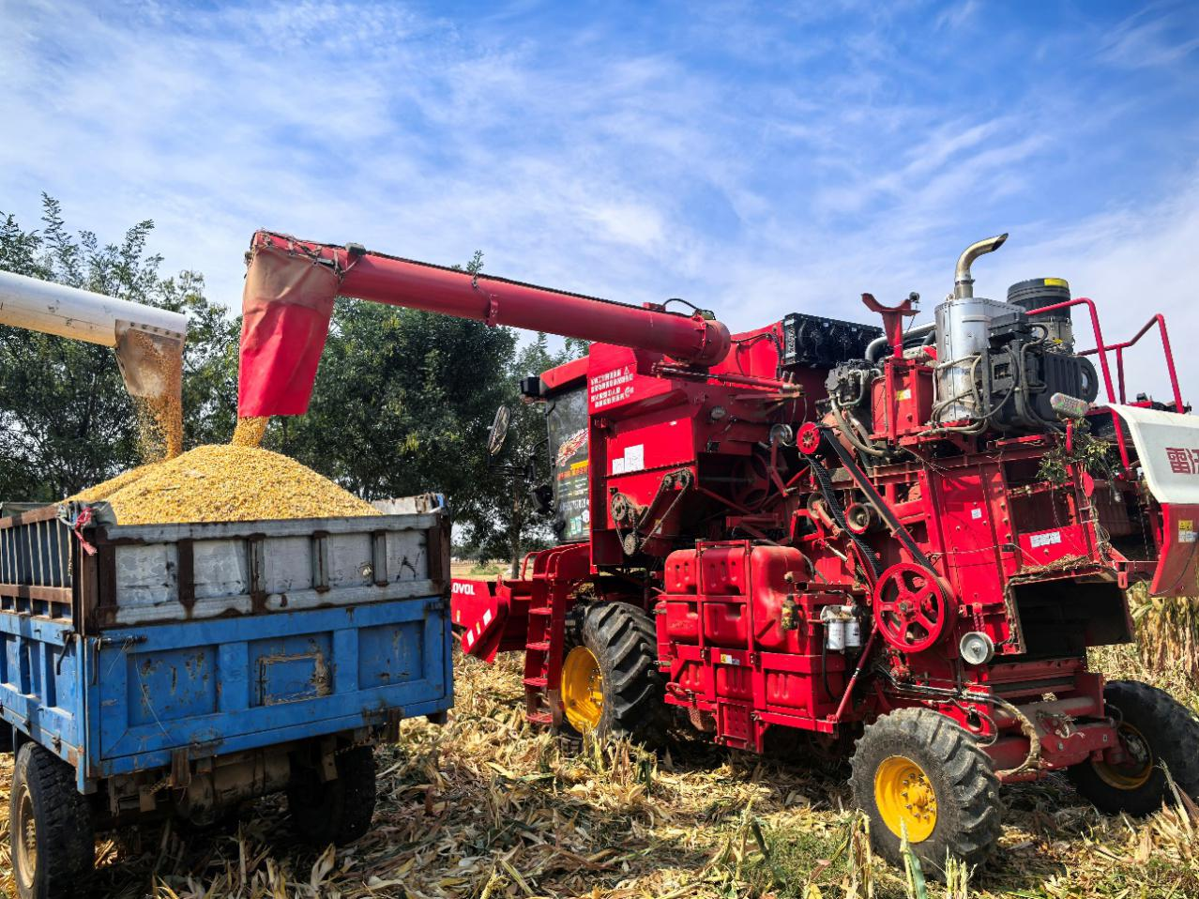
适宜收获期籽粒机械化收获
三、适宜区域
河南省夏玉米种植区，及气候相似的其他黄淮海区域。
四、注意事项
（一）根据品种特性合理增密
本技术在应用过程中应根据品种特性合理增密和加强后期水肥管理。耐密植品种增密1000-1500株/亩，不耐密品种增密500-1000株/亩。增密后应加强生育中后期施肥管理，防止后期出现脱肥早衰。
（二）加强气象灾害预警
本技术在应用过程中应密切关注气象灾害预警和监测，及时预防高温、干旱、渍涝等气象灾害发生。在灾害发生后应及时采取灌溉排涝、调理剂喷施、病虫害绿色防控等有效的栽培措施进行抗灾减损。
五、技术依托单位
单位名称：河南省农业科学院粮食作物研究所、河南省农业技术推广总站、河南省农业科学院科技成果示范推广处
联系人：乔江方、鲁振、马政华

